Propozycje zajęć odbywających się w Domu Kultury
Rok szkolny 2015/2016
DLA DZIECI
Logo zajęć | Rodzaj zajęć* | Opis zajęć | Termin spotkań** | Cena***
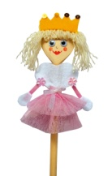 | Plastyka  od 6 r.ż. | Podczas zajęć dzieci poznają różne techniki plastyczne oraz wzbogacają swoje doświadczenia w tej dziedzinie (ćwiczenie z zakresu barwy światła, kompozycji, rysowanie, malowanie, formowanie z masy solnej). Zajęcia odbywają się w pracowni plastycznej (izba regionalna) wśród obrazów, prac plastycznych i eksponatów. | Wtorek, czwartek  godz. 12.00-16.00  Pierwsze zajęcia 22.09 | 10zł/m-c  (koszt materiałów)
 | Teatrzyk lalkowy  od 6 r.ż. | Spotkania mają charakter warsztatów teatralno-plastycznych. Dzieci same tworzą lalki ( kukiełki, pacynki, marionetki, jawajki, lalki teatru cieni), rekwizyty oraz scenografię do przedstawienia. Wszystko to odbywa się w wesołej, swobodnej atmosferze. Aktywność dostosowana jest do wieku dziecka. | Wtorek,  godz. 16.00  Pierwsze zajęcia 22.09 | 10zł/m-c  (koszt materiałów)
 | Robotyka  od 7 r.ż. | Podczas zajęć dzieci budują i programują proste roboty. W swoich konstrukcjach wykorzystują to co świetnie znają na co dzień – kolorowe klocki LEGO oraz kompatybilne z nimi silniki i czujniki, które wprawiają robota w ruch. | Poniedziałek,  godz. 17.00  Pierwsze zajęcia 21.09 | 15 zł/m-c
 | Robotyka z tatą  od 3 r.ż. | Zajęcia umożliwiają rodzicowi ciekawy sposób spędzenia wolnego czasu ze swoją pociechą. Dziecko przy współpracy z rodzicem konstruuje roboty z klocków LEGO. | Do uzgodnienia | 15zł/m-c
 | Kącik badawczo-kreatywny  Od 5 r.ż. | Dzieci wraz z instruktorem wykonują eksperymenty i prowadzą doświadczenia. Mali uczestnicy w ciekawy sposób wzbogacają wiedzę o świecie. Sami wyciągają wnioski na podstawie obserwacji. | Do uzgodnienia | 10zł/m-c
 | Mama i ja  od 2 r.ż. | Warsztaty interdyscyplinarne (plastyczne, ruchowe, kulinarne, konstrukcyjne) przeznaczone dla matek opiekujących się małymi dziećmi. Spotkania umożliwiają dzielenie się doświadczeniem, pomocą i wsparciem w okresie macierzyństwa z innymi matkami. | Do uzgodnienia | 10zł/m-c
 | Taneczno-umuzykalniające  od 3.r.ż | Zajęcia muzyczno-ruchowe - prowadzone przez instruktora tanecznego - rozwijają motorykę, koordynację ruchową i poczucie rytmu. Rozbudzają wrażliwość na zmiany zachodzące w muzyce oraz estetykę ruchu. | Czwartek  Godz. 15.00  Pierwsze zajęcia 24.09 | 10zł/m-c
 | Taniec nowoczesny  od 7 r.ż. | Taniec nowoczesny to połączenie różnych technik i stylów tanecznych. Dzieci poznają i uczą się nowych układów ruchowo-tanecznych, które wpływają na poprawę ich pamięci oraz polepszają koordynację ruchową. | Czwartek,  Godz. 15.30  Pierwsze zajęcia 24.09 | 30zł/m-c,  10zł jednorazowo
 | Zespół taneczny Schoco Dance  od 7 r.ż | Młodzi członkowie zespołu reprezentują Dom Kultury, trenują układy taneczne w grupie. | Czwartek,  Godz. 17.00  Pierwsze zajęcia 24.09 | Bezpłatne
 | Zespół Gostynianie  od 7.r.ż. | Folklorystyczny zespół reprezentujący Dom Kultury | Do uzgodnienia | Bezpłatne

DLA DOROSŁYCH I MŁODZIEŻY
Logo zajęć | Rodzaj zajęć* | Opis zajęć | Termin spotkań** | Cena***
 | Warsztaty dziennikarskie | Podczas warsztatów uczestnicy poznają zasady tworzenia artykułów (m.in. wywiad, relacja, felieton) oraz zdobędą informacje dotyczące różnych form pracy dziennikarskiej. | Do uzgodnienia | 10zł/m-c
 | Kurs tańca towarzyskiego | Podczas kursu uczestnicy poznają różnorodne style i techniki taneczne. | Czwartek,  Godz. 18.30  Pierwsze zajęcia 24.09 | 20zł jedno wejście  15zł (jeśli płatne za cały miesiąc z góry)
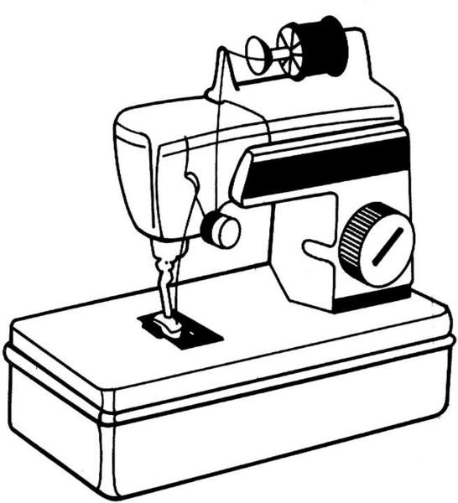 | Kurs kroju i szycia | Podstawy kroju i szycia. | Wtorek, Środa  Godz. 17.45  Pierwsze zajęcia 22.09 | 200zł cały kurs  (10 spotkańx2h)
 | Kursy językowe | Nauka języka od podstaw (niemiecki, hiszpański, angielski i inne) | Czwartek  (godzina do ustalenia) | Koszt kursu – 20 godzin lekcyjnych w grupach:  - 8-os. – 150zł  - 7-os. – 175zł  - 6-os. – 200zł  - 5-os. – 240zł  - 4-os. – 300zł  - 3-os. – 400zł  - 2-osobowych – koszt dla 1 osoby wynosi 600zł
 | Zumba | Taniec zainspirowany połączeniem elementów tańców latynoamerykańskich oraz elementów fitness | Środa,  Godz. 18.00 | 10zł wejście
 | Pilates | System ćwiczeń fizycznych, którego celem jest rozciągnięcie i uelastycznienie wszystkich mięśni ciała. | Środa,  Godz. 19.00 | 10 zł wejście
 | Chór Zorza | Czterogłosowy chór mieszany reprezentujący Dom Kultury | Wtorek, czwartek  Godz. 17.00 | Bezpłatne
* Istnieje możliwość zorganizowania innych zajęć po zapisaniu się min. 7 osób.
** Termin zajęć może ulec zmianie.
*** Na zajęcia dla dzieci obowiązuje wpisowe w wysokości 20zł/ cały rok szkolny

